Pestaña 1

Manual de Usuario – Manual Sentry

**Materia**: Modelos y Sistemas – Prof. Insaurralde Andrea – Turno Tarde

Escuela de Educación Secundaria Técnica N°1 'Eduardo Ader'

**Integrantes del grupo:**

• **Líder**: Byron León Ruiz.  
• **Investigador**: Felipe López Mochi.  
• **Documentador y Diseñador 3D**: Marcos Ezequiel Olivares.  
• **Desarrollo del Frontend**: Luciano Iván Fullana.  
• **Desarrollo del Backend**: Ariel Lucas Russi.

# Índice

**Índice 1**

**1. Introducción 2**

1.1 ¿Qué es ManualSentry? 2

1.2 Objetivo de este Manual 2

1.3 A quién va dirigido 2

**2. Primeros pasos 3**

2.1 Requisitos del sistema 3

2.3 Pantalla de registro del usuario. 4

2.4 Pantalla de logueo del usuario. 5

2.5 Descripción general de la interfaz 5

2.6 Funcionalidades principales 6

**3. Manejo de hardware y conexión Bluetooth 7**

**4. Solución de problemas (FAQ). 9**

**5. Glosario de términos 10**

**6. Anexos 11**

6.1 Información de contacto de soporte 11

6.2 Historial de cambios del documento 11

# 

# 1. Introducción

## 1.1 ¿Qué es ManualSentry?

***ManualSentry*** es una aplicación web desarrollada para controlar la torreta del usuario de forma remota a través de una interfaz web visual e intuitiva. Permite manipular los movimientos direccionales, ejecutar acciones de disparo y acceder a un menú de control y diagnóstico mediante conexión Bluetooth.

## 1.2 Objetivo de este Manual

El objetivo de este manual es proporcionar una guía clara y detallada sobre el uso del sistema *ManualSentry*, describiendo su funcionamiento, interfaz, requisitos técnicos y solución de posibles inconvenientes. Está destinado a facilitar la comprensión del usuario sobre la operación general del sistema.

## 1.3 A quién va dirigido

El manual está dirigido a los usuarios que desean utilizar su torreta (Manual Sentry). No se asume ningún nivel de experiencia para el uso de esta, ya que el sistema fue diseñado para operar de forma intuitiva.

# 2. Primeros pasos

## 2.1 Requisitos del sistema

• Navegadores compatibles: Chrome, Brave, Opera, Microsoft Edge .  
• Conexión activa a Bluetooth.

## 2.2 Cómo acceder al sistema de operación de la torreta.

El usuario debe ingresar desde un navegador web (*google,Brave,etc*) compatible a la siguiente dirección:

[***https://manualsentry.cavernservices.org***](https://manualsentry.cavernservices.org)

Después de acceder al link el usuario se encontrará en una pantalla de inicio de sesión. En caso de no tener una cuenta el usuario deberá presionar el botón **“Registrarse”** que se encuentra debajo de **“Acceder”**

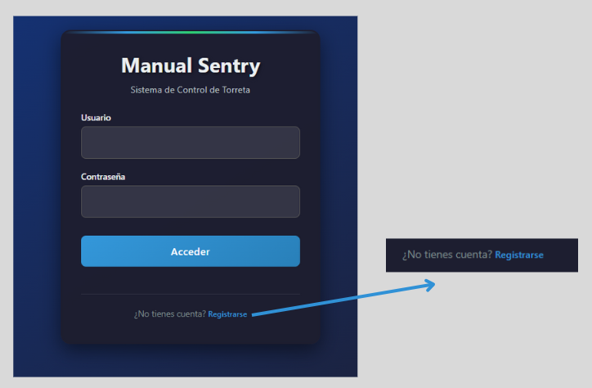*Pantalla inicial del sitio web.*

## 

## 2.3 Pantalla de registro del usuario.

Al entrar a la sección de registro en la página web(se puede acceder a través del link que se encuentra debajo del botón acceder) podrá colocar sus datos; nombre, correo electrónico, contraseña y su confirmación. Se creará automáticamente su cuenta y podrá acceder a la misma volviendo a la página anterior(es decir, Inicio de sesión).

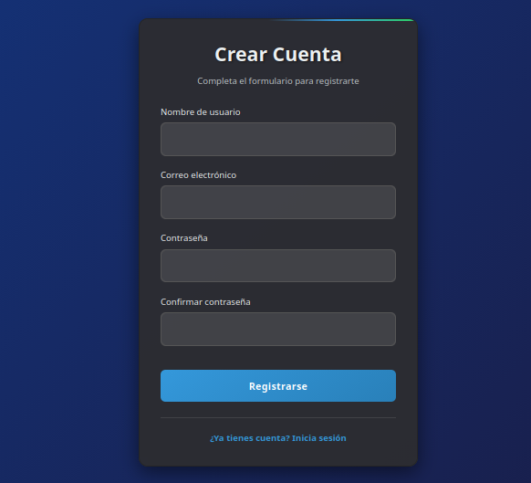

*Creación de cuenta en la página de ManualSentry*

## 

## 

## 

## 2.4 Pantalla de logueo del usuario.

El sistema cuenta con un formulario de inicio de sesión. El usuario deberá ingresar sus credenciales para acceder al panel de control. En caso de olvidar la contraseña, se recomienda contactar al administrador del sistema.

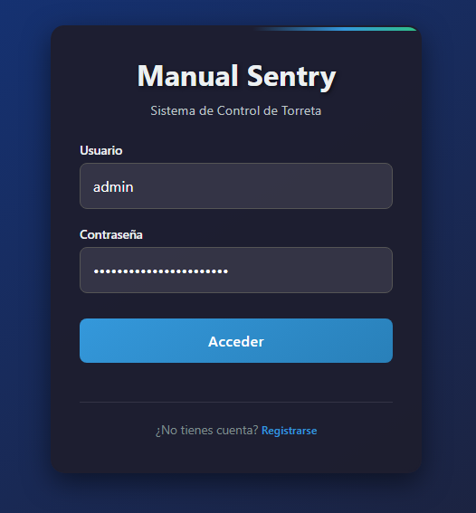

## 2.5 Descripción general de la interfaz

Una vez autenticado, el usuario visualizará la interfaz principal conformada por una pantalla de control central, un conjunto de botones direccionales y un botón de menú. Estos elementos permiten manipular el movimiento de la torreta y acceder a las funciones adicionales.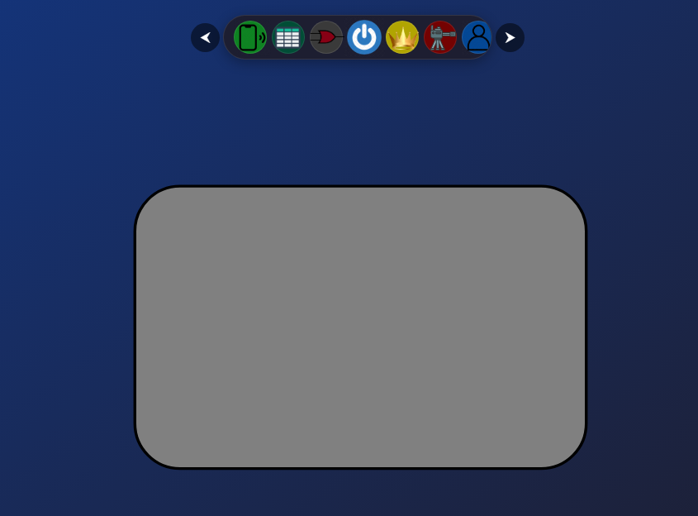

## 2.6 Funcionalidades principales

Las principales funcionalidades del sistema se dividen en los siguientes módulos:

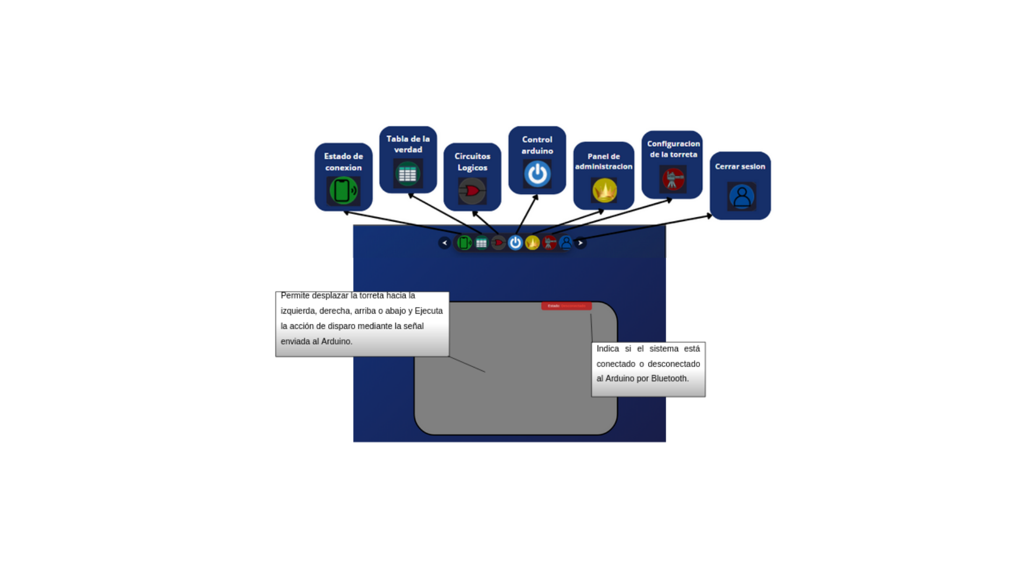

## 

# 3. Manejo de hardware y conexión Bluetooth

Para hacer funcionar a la torreta primero necesitamos hacer los siguientes pasos:

1. Colocar las baterías en el portabaterias.

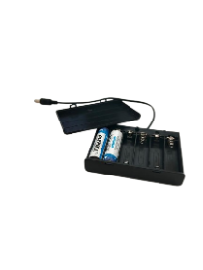

1. Enchufar la torreta al portabaterias por el puerto correspondiente.

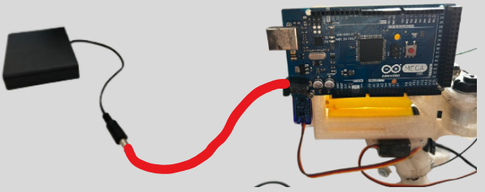

1. Asegurarse de que la torreta y el portabaterias están correctamente conectados.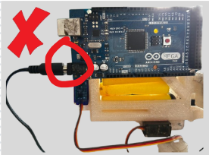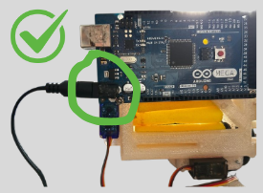
2. Asegurarse de que la luz de color verde situada en la parte superior de la torreta este encendida.

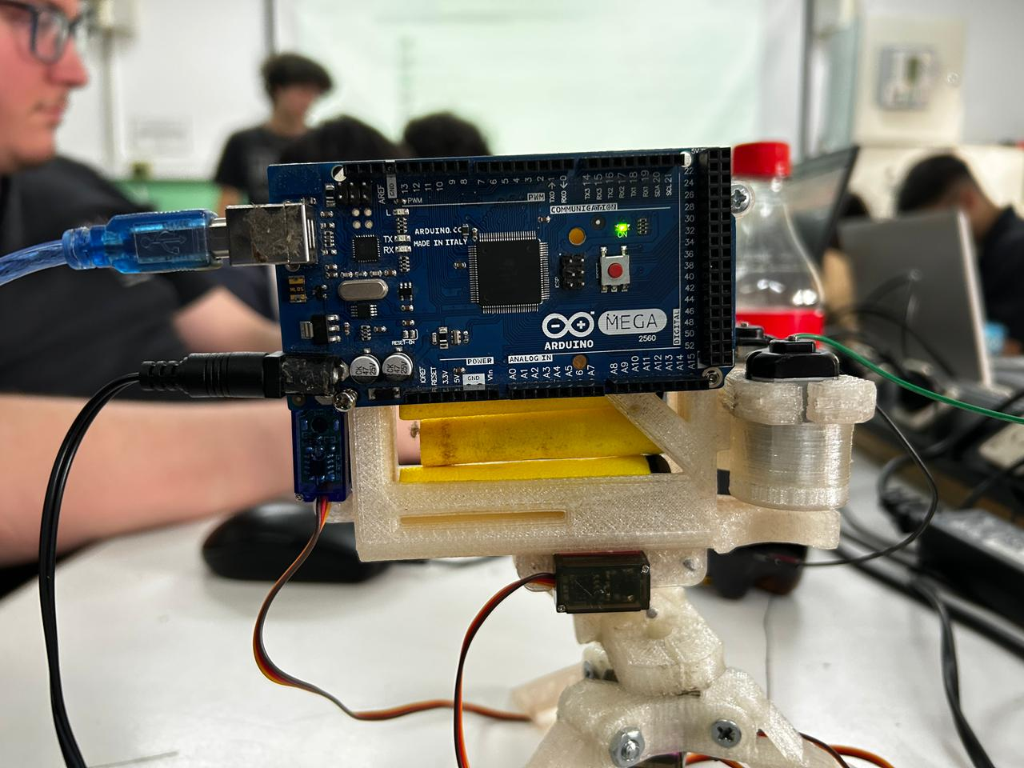

1. Utilizando la cuenta creada, entrar al apartado de conexión.

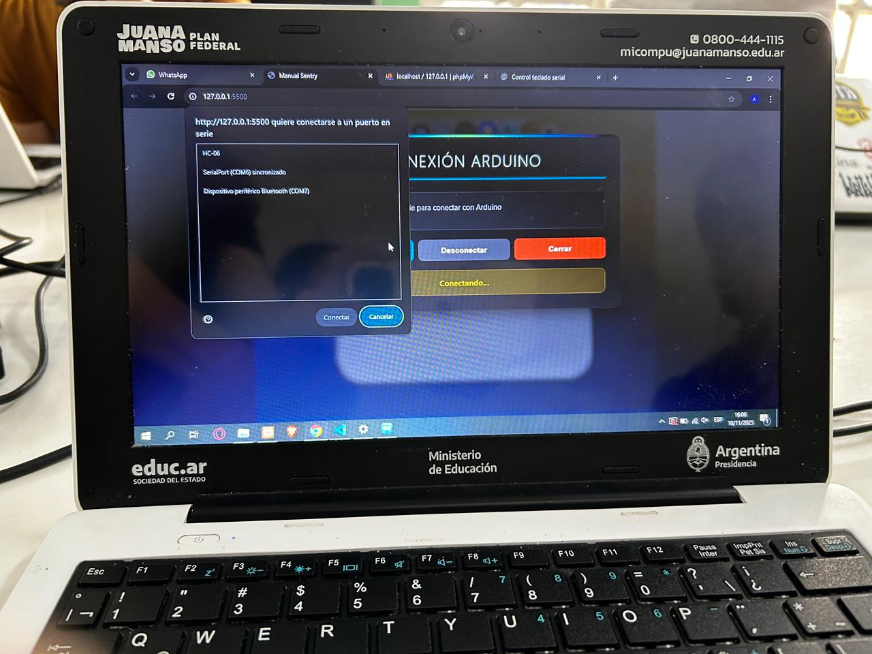

1. Dentro del apartado de conexión, hacer click en la opción “conectar”. Aparecerá una pestaña en la cual puedes elegir el puerto Bluetooth.



# 

# 4. Solución de problemas (FAQ).

***Pregunta***: El sistema no se conecta al Bluetooth.

***Respuesta***: Asegurarse de que el dispositivo tenga tecnología Bluetooth y que la torreta no esté emparejada con otro dispositivo.

***Pregunta***: Los botones no responden.

***Respuesta***: Reiniciar la página y comprobar que la conexión con la torreta esté activa.

***Pregunta***: El menú no se abre.

***Respuesta***: Esperar unos segundos a que el sitio cargue completamente antes de intentar nuevamente.

# 

# 5. Glosario de términos

**Bluetooth**: Tecnología inalámbrica para conectar dispositivos.

**Arduino**: Plataforma de hardware libre usada para controlar la torreta.

**Servo**: Motor que permite movimiento angular preciso.

**Pin digital**: Conexión en el Arduino que envía o recibe señales eléctricas.

# 

# 6. Anexos

## 6.1 Información de contacto de soporte

Correo de contacto: manualsentry@gmail.com

## 6.2 Historial de cambios del documento

v0.1 – Creación del primer manual – 17/10/2025.  
v0.2 – Borrador con los requisitos pedidos en la materia – 24/10/2025.

**Versión del documento**: v0.4

**Fecha de creación**: 10/11/2025

**Fecha de entrega del borrador**: 14/11/2025